社 会 思 品
试卷 I
一、选择题(本题有20小题．每小题2分。共40分。各题中只有一个正确答案．请选出最符合题意的正确选项。不选、多选、错选均不给分)
1．据世界贸易组织秘书处统计，2013年中国已成为世界第一 大国。[
A．货物贸易 B．农产品出口 C．服务贸易 D．知识产权贸易
2．2013年12月5日，一位黑人领袖溘然长逝。他曾领导南非人民取得了反种族隔离斗争的胜利，为新南非的诞生和发展作出了历史性贡献。这位黑人领袖是
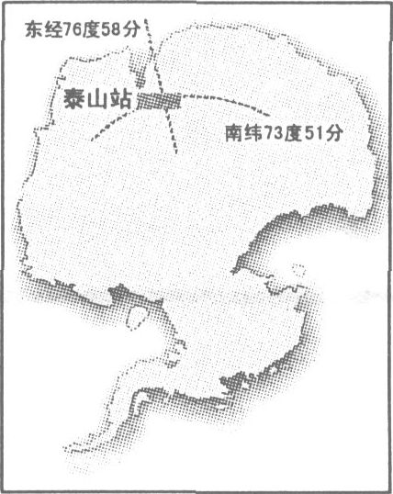
A．马丁·路德·金B．杜波依斯 C．曼德拉 D．阿拉法特
3．2014年2月，中国南极“泰山站”正式建成开站，这是中国在南极建立的第 个科学考察站。
A．一 B．二 C．三 D．四
4．读右图可知，“泰山站”位于
A．东半球南温带 B．东半球南寒带
C．西半球南温带 D．西半球南寒带
5．四大洋中不与南极洲濒临的是
A．太平洋 B．大西洋C．印度洋 D．北冰洋[
6．小华的外国朋友杰克介绍家乡的气候时说：“我们这里夏天炎热干燥，冬天温和多雨。”据此判断，杰克家乡的气候类型
A．地中海气候 B ．温带海洋性气候 C．亚热带季风气候 D．温带大陆性气候
7．历史推论离不开对史实的正确解读。下表中推论符合史实的是
选项 | 史实 | 结论
A | 战国时期商鞅变法 | 齐国成为强国
B | 西汉开通丝绸之路 | 促进了中非文化交流
C | 清朝确立了金瓶掣签制度 | 加强了对新疆的治理
D | 第一次世界大战死伤人数达3000多万 | 人类文明遭受浩劫

8．小奇同学在进行研究性学习时搜集了“焚书坑儒”、“推恩令”、“文字狱”等相关资料，由此推测他研究的课题最有可能是
A．中华文明的起源 B．对外文化的交流
C．封建专制统治的加强 D．民族政策的演变
9．1957年，一位诗人写道：“请看，中国张开了翅膀——一桥飞架，天堑变通途!车轮追风，‘屋脊’建新路!……”该诗句表达了
A．抗美援朝战争胜利后的喜悦 B．三大改造胜利完成后的欢乐
C．“一五”计划超额完成后的欣喜 D．“大跃进”运动全面展开后的热情
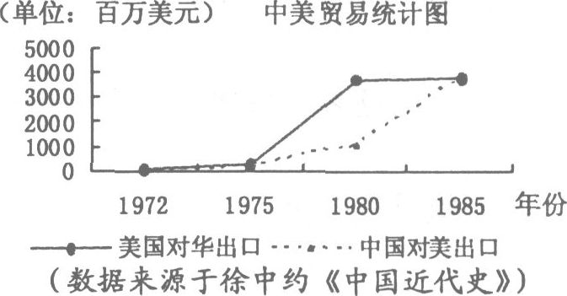
10．分析右图可知，导致当时中美贸易变化的主要因素有
①中国恢复在联合国的合法席位
②长达10年的文化大革命结束
③中美正式建立外交关系
④中国实行对外开放政策
A．①② B．①④ C．②③ D．③④
11．在第三届核安全峰会上，中国政府提出了“发展和安全并重、权利和义务并重、自主和协作并重、治标和治本并重”的核安全观。这
①符合当今世界和平与发展的时代主题
②说明我国在国际事务中处于领导地位
③反映了我国奉行独立自主的和平外交政策
④表明维护国际核安全需要建立国际政治新秩序
A．①②③ B．①②④ C．①③④ D．②③④
12．随着人口老龄化问题的日益凸显，浙江省在全国率先实施“单独二孩”政策(即一方是独生子女的夫妇可生育两个孩子的政策)。浙江省实施“单独二孩”政策
A．说明人口增长要与经济社会发展水平相适应
B．说明提高人口出生率是解决人口问题的关键
C．反映了浙江省人口问题的实质是人口数量问题
D．有利于从根本上解决浙江省的人口老龄化问题
13．“残年风烛，发出微弱的光，苍老的手，在人间写下大爱。”高龄孤寡老人刘盛兰拾荒助学子的感人事迹告诉我们，生命的真谛在于
A．帮助他人，成就自我 B．不断进取，发展自我
C．珍爱生命，悦纳自我 D．冷静客观，认识自我
14．2014年春节，谢岩斌千里寻人，主动偿还l7年前欠款的故事被人们传为美谈。这启示我们
A．要尊重客观实际，做有把握之事 B．诚实守信是为人处世的基本原则
C．讲诚信需用智慧，讲原则应求适度 D．只要诚实守信，就能得到他人的尊重
15．2014年3月15日，依据宪法修订的《消费者权益保护法》正式实施，其中新增规定包括网络购物七日内可无理由退货。新增这一规定
①说明法律是我们生活的“卫士” ②有利于保护网络购物者的自主选择权
③说明网络购物者开始成为“上帝” ④说明我国法律是人民意志和利益的体现
A．①②③ B．①②④ C．①③④D．②③④
16．《消费者权益保护法》必须依据宪法修订，这表明宪法
A．是《消费者权益保护法》的具体化
B．规定了我们消费生活中的方方面面
c．是《消费者权益保护法》的立法基础
D．制定和修改的程序比《消费者权益保护法》更严格
17．2014年4月，网络红人秦某因诽谤罪、寻衅滋事罪，被北京市朝阳区人民法院判处有期徒刑3年。这一案例说明
①刑罚当罚性是犯罪的必然结果 ②具有社会危害性的行为均应受刑罚处罚
③我们要积极实施法律所提倡和鼓励的行为④公民行使权利时不能超出法律允许的范围
A．①② B．①④ C．②③ D．③④
18．2013年，我国民营经济贡献的GDP总量超过了60％，由民营企业投资的网络购物市场交易额达到1．85万亿元，同比增长了42％。这表明
①我国非公有制经济的主体地位越来越突出
②国家鼓励、支持和引导非公有制经济的发展
③非公有制经济对加快生产力发展具有重要作用
④非公有制经济是社会主义市场经济的重要组成部分
A．①②③ B．①②④ C．①③④ D．②③④
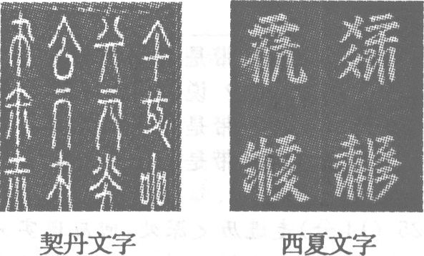
19．右图中的契丹文字、西夏文字与汉字很相似，有许多汉字的笔画，是仿照汉字创造的。这反映的历史现象是
A．礼乐文明的确立
B．百家争鸣局面的形成
C．汉唐盛世文化的出现
D．农牧文化的交融
20．电视节目《中国汉字听写大会》播出后，引起了人们的广泛关注，折射出人们对中华文化的重视。这是因为中华文化
①是中华民族共有的精神家园 ②是维系中华民族发展的重要因素
③越来越成为综合国力竞争的决定性因素
④越来越成为民族凝聚力和创造力的重要源泉
A．①②③ B．①②④ C．①③④ D．②③④

试卷 Ⅱ
二、综合题(本题有5小题，共60分)
21．(10分)阅读漫画，回答问题。
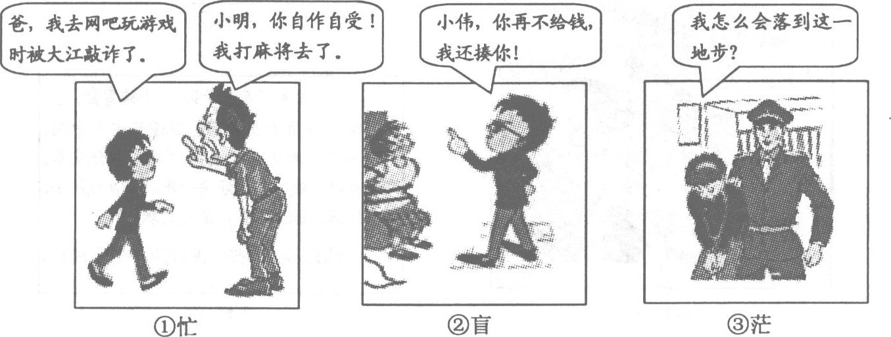
(1)运用所学法律知识，分析漫画②中小明的言行“盲”在哪里。(4分)
(2)结合上述漫画，谈谈类似小明的迷茫留给我们怎样的警示。(6分)
22．(10分)阅读材料，回答问题。
材料一：“难道农民的儿子生来颈上带着圈，而贵族的儿子生来在腿上带着踢马刺吗?……一切享有各种天然能力的人，显然是平等的。”“我不同意你所说的一切，但我将誓死捍卫你表达自己意见的权利。”
——伏尔泰(1694—1778年)
材料二：人们生来而且始终是自由的，在权利上是平等的；这些权利就是自由、财产、安全和反抗压迫；财产是神圣不可侵犯的权利；法律面前人人平等……
——《人权宣言》
(1)平等一直是人类孜孜以求的美好理想。请联系材料，运用所学历史知识，简述法国民众是如何追求这一美好理想的。(4分)
(2)联系材料，运用《思想品德》的相关知识，谈谈你对人与人之间平等的理解，并说说国家和个人应如何为更好地实现人与人之间的平等而努力。(6分)
23．(11分)探寻治水路，共筑水城梦。阅读材料，回答问题。
(1)绍兴自古就有许多精品治水工程，请写出其中的一项工程。(2分)
绍兴自古就有许多治水英雄。据绍兴史志记载，尧舜时代，洪水泛滥，人民深受其害。禹受命治水，“八年于外，三过家门而不入”，苦心劳身，改堵为疏，终于治平洪水。
(2)结合材料，谈谈大禹的治水事迹对我们打造现代水城有何借鉴意义。(4分)
(3)共筑水城梦，你我共担当。我市某校同学准备围绕“循环用水”这一主题进行问卷调查，请从可持续发展的角度简要说明确定这一调查主题的理由，并为他们的问卷设计一道选择题。(5分)
24．(15分)打造长江经济带，让长江流域舞起来。阅读材料，回答问题。
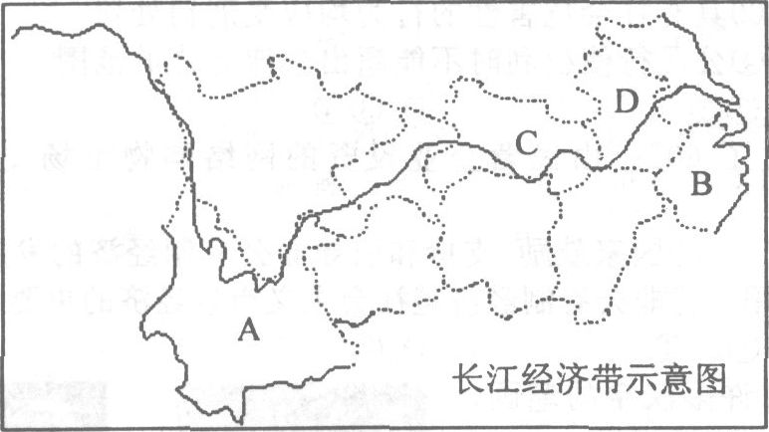
*资料卡片*
依托黄金水道，横贯广袤东西。连接壮阔海陆的长江经济带，是中国经济版图中的重要轴线．其东西两端在资金、技术、资源等方面各具优势和不足，经济社会发展水平存在较大差距．沿江老工业基地大多采用粗放型经济增长方式，技术水平较低．2 01 2年，长江流域废污水排放总量超过347亿吨．

(1)长江经济带是一条多彩景观带。其中某地石林广布，地势崎岖，这种景观最有可能位于A、B两省中的哪一省?说说这种地形景观给当地人们的生产带来的有利和不利影响各一个。(5分)
(2)长江经济带是一条辉煌历史带。请运用发生在20世纪C、D两省的相关史实加以印证。(4分)
(3)长江经济带是一条黄金发展带。请结合资料卡片，谈谈我们该如何使这一黄金发展带舞得更精彩。 (6分)
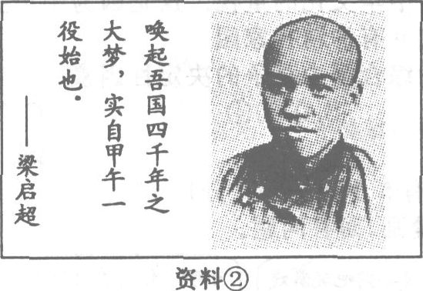
25．(14分)走进历史深处，回应现实关切，倾听未来呼唤。阅读材料，回答问题。
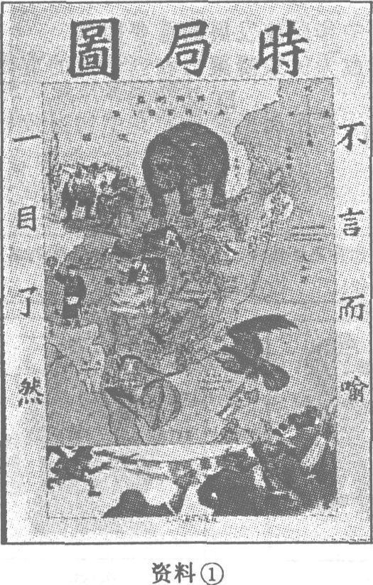

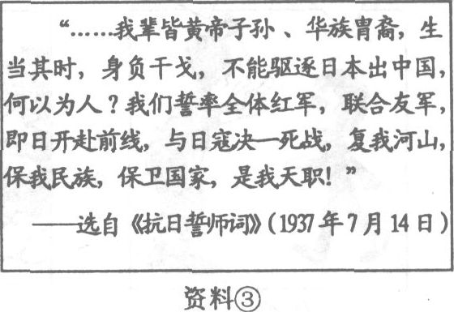

(1)有观点认为：甲午一役，是民族之痛，同时还是民族之幸。对此，你持怎样的观点?请联系资料①、②，运用所学历史知识加以说明。(4分)
(2)结合相关史实，从国家安全重要性的角度回答资料③中抗日将士们发出上述誓言的理由。(6分)
(3)不止于重温，更需砥砺行。请仿照示例，依据课本知识，从不同角度谈谈下列事例带给我们的启示。 (4分)
事 例 | 启 示
一名中学生浏览美国“雅虎”网站时，意外发现网页所展示的中国地图上，用橘黄色标示的中国领土不完整。他当即向“雅虎”网站发出电子邮件，严正指出其错误，并要求该网站立即修正错误。 | ①自觉维护正义，为国家的正义而奋斗。
 | ②
 | ③

社会思品试卷参考答案
一、选择题(本题有20小题，每小题2分，共40分)
1．A 2．C 3．D 4．B 5．D 6．A 7．D 8．C 9．C l0．D 11．C l2．A l3．A l4．B l5．B l6．C l7．B l8．D l9．D 20．B
二、综合题(本题有5小题，共60分)
21．(10分)
(1)小明的言行是法律意识淡薄的表现，会侵犯或已经侵犯了小伟的人身自由、生命健康权和合法财产权。
(2)父母要承担起家庭保护的职责，为未成年人的健康成长提供适宜的家庭环境。青少年应重视道德修养，防微杜渐，避免沾染不良习气；要增强法律意识，自觉依法自律，学会依法维权。
22．(10分)
(1)17、18世纪，法国思想家们通过启蒙运动，传播自由平等思想。18世纪末，法国爆发资产阶级革命，颁布《人权宣言》，保障人们的自由平等权利。
(2)人与人之间的平等集中表现在人格和法律地位上的平等。国家：实行依法治国，坚持法律面前人人平等。个人：树立平等意识，学会平等待人。
23．(11分)
(1)鉴湖、三江闸、曹娥江大闸等
(2)勇于创新，科学治水；发扬艰苦奋斗、无私奉献的精神。
(3)理由：水资源是人类安身立命的基本条件。日常生活中人们循环用水意识比较淡薄。循环用水有利于提高水资源的利用率。
设计的选择题只要紧扣“循环用水”这一主题，选择项尽可能全面即可。
例：你常会用淘米水洗碗洗菜或浇灌花草吗?
A．经常 B．偶尔 C．从不
24．(15分)
(1)A省 有利影响：在发展旅游业等方面具有优势。不利影响：交通相对不便。
(2)C省：l911年，辛亥革命在武昌爆发，最终推翻了统治中国两千多年的君主专制制度，使民主共和思想深入人心。D省：20世纪70年代末，该省农村率先实行了以家庭联产承包为主的责任制，促进了农业生产的迅速发展，这是中国农民的一个伟大创造。
(3)坚持因地制宜，优势互补，促进区域交流与协作。实施科教兴国战略，把建设长江经济带转移到依靠科技进步和提高劳动者素质的轨道上来。实施可持续发展战略，正确处理经济发展与环境保护的关系。
25．(14分)
(1)本小题回答有一定的开放性，学生答出以下任一答案即可。
答案一：这是民族之痛。因为甲午战争中国战败，被迫签订了《马关条约》，随后列强掀起了瓜分中国的狂潮，大大加重了中国的民族灾难。
答案二：这是民族之痛，同时还是民族之幸。因为甲午战争中国战败后，列强掀起了瓜分中国的狂潮，大大加重了中国的民族灾难。但同时也唤起了中国有识之士的觉醒，他们开始寻求新的强国之路。
(2)国家的安全关系着整个国家和民族的生死存亡。没有国家的安全，公民个人的安全就无法得到保障。l937年，日本发动全面侵华战争，中华民族到了最危险的时候。所以，抗日将士们为了保家卫国，发出了上述誓言。
(3)增强责任意识，坚决维护国家的荣誉和利益。树立国家安全意识，自觉关心、维护国家安全。

